Давно собиралась сделать, сувенирные лапоточки для украшения кухни. Предлагаю вам сделать их, вместе со мной! Будем использовать недорогой и подручный матариал.

Нам понадобится: Клей типа «Титан», ножницы, картон, джутовая нить, крючок для вязания и декоративные элементы.

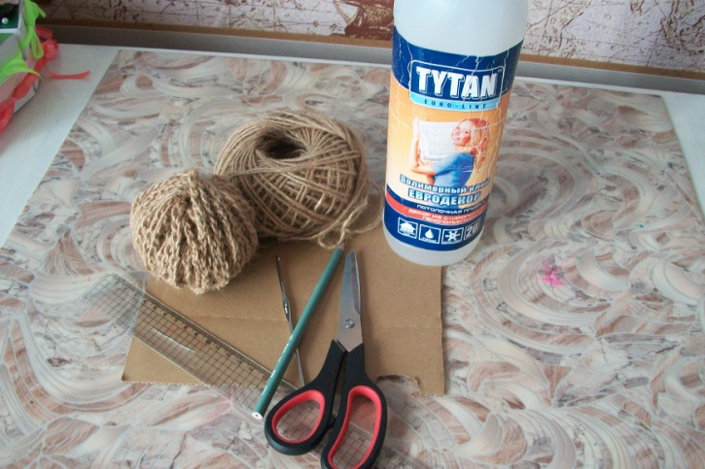

Из картона вырезаем два прямоугольника 7\*14. Рисуем подошву и вырезаем. Из джута, я зарание, связала цепочку. Промазываем подошву клеем и начиная от края, по кругу, проклеиваем цепочкой из джута. Проклеиваем с обеих сторон подошвы.

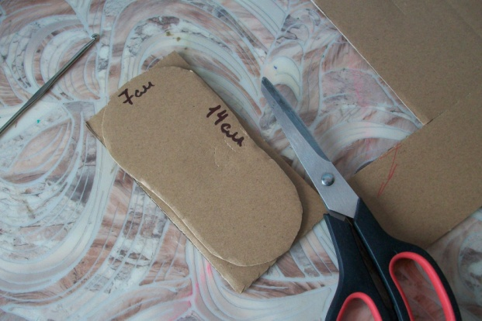 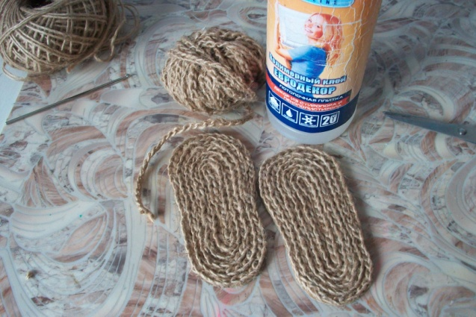

Из прямоугольника 7\*12 вырезаем вот такую деталь, как показано на фото. Это будет верх лаптя. Проклеиваем джутовой цепочкой, змейкой, не доходя до края чуть меньше 1см.

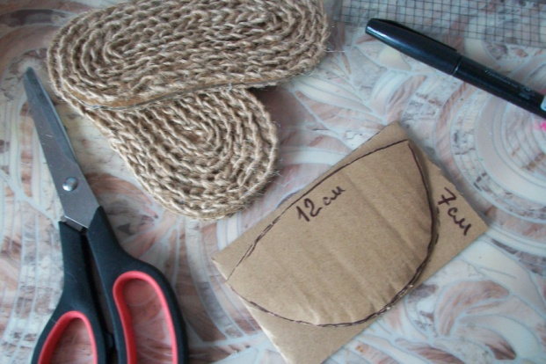 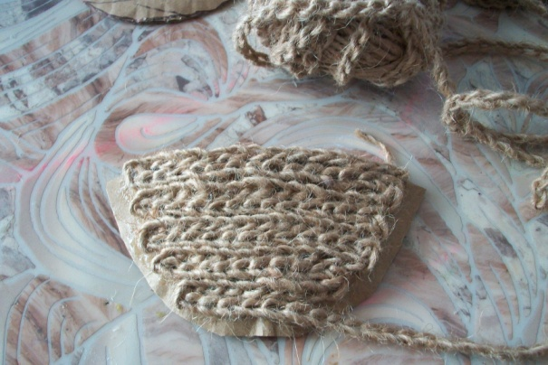

Затем, лучше конечно термо- клеем, приклеиваем верхнюю деталь к подошве. Проклеиваем подошву по контуру, проходя два оборота, закрывая непроклеенную часть, верхней детали. На месте пяточки, приклеиваем цепочку нужной длинны. Основа готова!

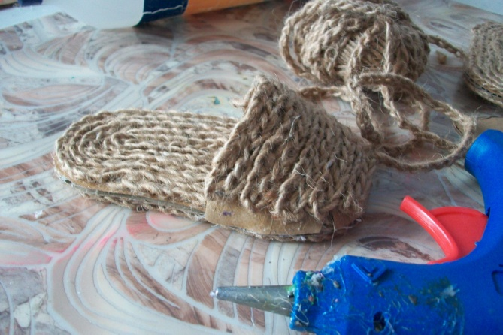 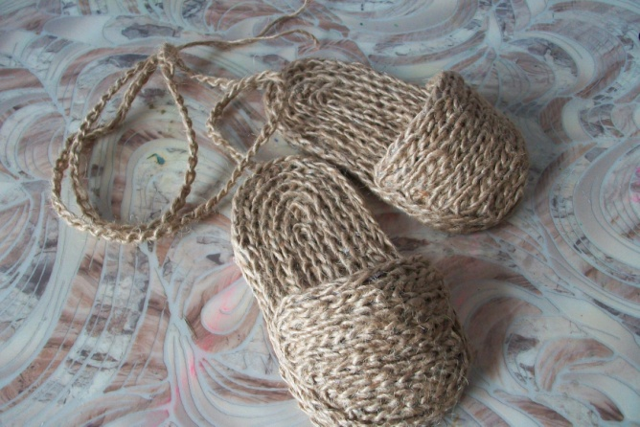

Украшаем наши лапоточки цветочками, бабочками, у кого что есть, у меня нашёлся мини домовёнок из киндер сюрприза, который прекрасно там разместился!

